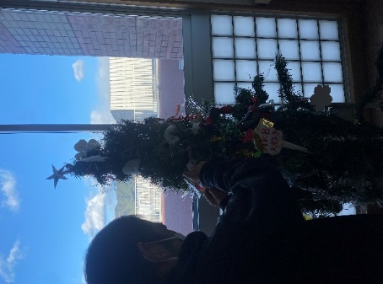
デイケア便り
～１月～

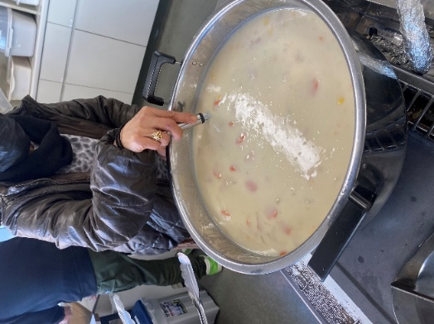

あけましておめでとうございます。
昨年も慌ただしい一年でしたね。
当院デイケアでは月末、最終金曜日にメンバーミーティングを行っており、デイケアのルールや今後の活動、メンバーや職員の希望を話し合う機会を設けております。

ただ一年に一度、12月はメンバーへの慰労も兼ねて「忘年会」と称し、職員が料理を作り、メンバーに振る舞います。

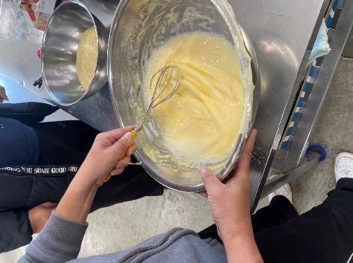
これまでも「おでん」や「ショートケーキ」など料理は様々。
今年はクリスマスの翌日という事もあり、ホワイトシチューとホットケーキがメニューとなります。
忘年会前日から準備をはじめ、当日に調理を行うのですが、不器用なスタッフが料理をしていると、見かねた利用者がどんどん輪に加わり、いつの間にかメンバー主導で調理が始まる…そんな毎年恒例の風景を見て、今年も一年無事に終わったことを安堵します。

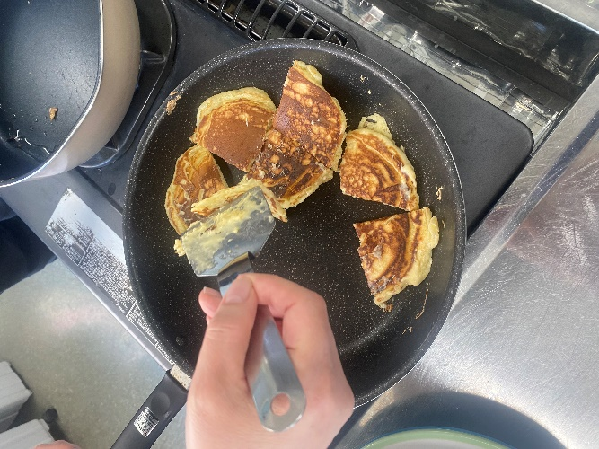
さて料理が仕上がると、皆で美味しくいただき、続いて恒例のお楽しみ抽選大会となります。
『全員参加、ハズレなし』とはいえ、商品には当たり外れがあり、並べられた景品に、メンバー各々「あれがいい」「これがいい」と盛り上がります。これまた恒例の風景で、いつも通りの光景が、幸せにも感じるひと時となります。

そんなにぎやかな一日も終わり、一年のデイも締めくくられます。今年もまた「楽しい」毎日を過ごせるデイケアづくりを行っていきたいと思います。

